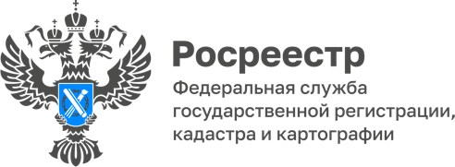

18.10.2022

Разъяснение обязательных требований при проведении контрольных (надзорных) мероприятий

В соответствии с положениями Федерального закона от 31.07.2020 № 248-ФЗ «О государственном контроле (надзоре) и муниципальном контроле в Российской Федерации» должностные лица контрольного (надзорного) органа при проведении контрольных (надзорных) мероприятий обязаны разъяснять контролируемому лицу, его представителю их права, обязанности и ответственность и обеспечивать возможность осуществления этих прав.
Таким образом, при взаимодействии с контролируемым лицом (выездная проверка, инспекционный визит, профилактический визит) сотрудники Управления Росреестра по Томской области проверяемым лицам разъясняют их права, обязанности, ответственность за неисполнение обязанностей, а также способы устранения нарушений и последствия, в случае их не устранения.
«В случае, если контрольное (надзорное) мероприятие было проведено без взаимодействия с контролируемым лицом, акт результатов проведения такого мероприятия направляется контролируемому лицу. При возникновении вопросов он может связаться с сотрудниками Управления для получения разъяснений по соблюдению обязательных требований земельного законодательства и получить консультацию по телефону», - отметила заместитель руководителя Управления Росреестра по Томской области Людмила Лабуткина,
И при проведении профилактического визита сотрудники Управления Росреестра по Томской области разъясняют обязательные требования земельного законодательства, но при этом профилактический визит является мероприятием профилактическим, а не мерой реагирования на поступившую жалобу. Таким образом, разъясняя обязательные требования при проведении профилактических мероприятий можно предотвратить нарушение, а не бороться с их последствиями. За 9 месяцев 2022 года сотрудниками Управления был проведен 101 профилактический визит.

Начальник отдела

государственного земельного надзора

Управления Росреестра по Томской области

Александр Ткачев

